- 低碳生活每一天（第一课时）
宜兴市实验小学 顾心怡

【教学目标】
知识目标：
1.认识全球气候变暖的事实。了解气候变暖带来的灾难。
2.了解温室气体，探究地球变暖的两大原因。
能力目标：
能够通过自主学习、小组合作学习等方法，培养学生自主探究的学习能力。
情感态度与价值观目标：
1.通过思考全球气温再升高的后果，树立忧患意识。
2.了解到低碳生活的重要意义并且愿意为之努力。

【教学重难点】
教学重点：认识全球气候变暖的事实。了解气候变暖带来的灾难。
教学难点：了解温室气体，探究地球变暖的两大原因。

【教学过程】

课前游戏：引出地球妈妈（板贴：地球图像）
活动一：把把脉，知“气候变暖”
1.倾听地球妈妈的烦心事——地球“发烧”了。（板书：地球“发烧”了）

（一）症状：
1.你发过烧吗？有什么症状？那地球“发烧”又有哪些症状呢？
2.读联合国气候变化专门委员会为地球妈妈做的体检报告——全球气候都在变暖。（板书：全球气候变暖）

（二）灾害：
1.全球气候变暖会带来哪些灾害呢？
2.想一想：如果在不久的将来，夏天连续几十天都是45℃的高温天气，会给我们的生活带来什么影响呢？四人小组，讨论完成《高温版衣食住行表》。
小结：同学们，全球气候变暖会加剧洪涝、干旱、高温等气象灾害，从而影响人类生活的方方面面。（板书：洪涝、干旱、高温……）（板书：人类）

活动二：找病因，明“温室气体”
（一）病因一：过量“温室气体”
1.是什么原因引起地球“发烧”的呢？观看视频。（地球发烧与大气中逐年增加的二氧化碳等“温室气体”有关。）（板书：“温室气体”）
2.“温室气体”相当委屈，给我们寄了一封信。（听《“温室气体”的自述》）
3.“温室气体”到底有没有罪？请大家做做小法官，为它们评评理。
- “温室气体”本身对地球起到一种保温的作用。（想象没有“温室气体”的世界）
- 只有过量的“温室气体”才会打破大气系统的平衡，形成“温室效应”，导致地球发烧。（板书：过量）

4.看来“温室气体”本身并没有罪，那过量的温室气体是如何产生的呢？导致地球发烧的罪魁祸首到底是谁呢？（自主阅读书本91页）人类活动产生了过量的“温室气体”。
5.在生活中，人类的哪些活动会产生大量的“温室气体”呢？
6.小明同学说：“我是小学生，我们在学校是不会产生过量温室气体的。”你们觉得他的说法对吗？（三个辨析情境，小组交流）
（1）体育课上，教室里的灯忘记关了。（大部分的“温室气体”来自于人类发电）
（2）教室里的垃圾桶每天都是满的。
（3）洗手间的水龙头在漏水。
小结：看来，温室气体过量排放与我们的生活方式息息相关呀！我们每个人都可能成为导致地球发烧的元凶。

（二）病因二：过度砍伐树木
1.除了“温室气体”的过量排放，地球发烧还有其他什么病因吗？
（树木被人类大量砍伐）（板书：过度砍伐树木）
2.补充树木的作用，呈现树木被砍伐的图片，学生谈感受。
小结：地球发烧不仅与温室气体排放过多有关，还与能够净化温室气体的树木遭到大量砍伐有关。而这背后的罪魁祸首竟是人类，是地球上的每一位居住者，是在坐的我们每一个人。（板书：箭头）

活动三：开药方，过“低碳生活”
- 如果地球的温度再升高4℃，会给地球生态以及人类生活带来什么后果？（播放《地球告急》）
- 你们想生活在这样的环境中吗？下节课，我们就来为地球妈妈“开药方”。

活动四：作业布置和总结
- 布置课后任务：完成《家庭碳排放调查表》。
- 总结：同学们，正是我们人类制造过量温室气体，过度砍伐树木，导致地球妈妈发烧，全球气候变暖。而全球气候变暖带来的灾难却也影响着我们人类生活的方方面面。你们看，这就像一个恶性循环，而打破这个循环的方式便是从我做起，从身边的小事做起，反思自己不良的生活方式，肩负起守护地球妈妈的责任，时刻把习爷爷的话记在心中：“绿水青山就是金山银山。（齐读）”

【板书】
地球“发烧”了 全球气候变暖

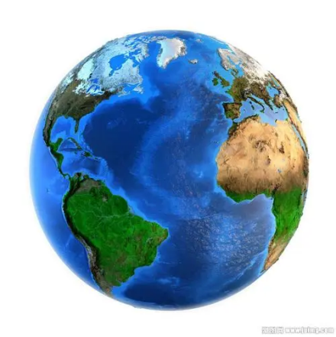
过量“温室气体”
过度砍伐树木
洪涝、干旱、高温……
人类

